Profesjonalne warsztaty astrofotografii w Bieszczadach - czy warto?
Co obejmują warsztaty astrofotografii w bieszczadach i czego nauczysz się podczas wyjazdu? Przeczytaj o tym w naszym artykule!

Czy warto skorzystać z warsztatów astrofotografii w Bieszczadach?

By dowiedzieć się czego możesz nauczyć się podczas warsztatów astrofotografii w Bieszczadach na sam początek należy zadać sobie pytanie czym w ogóle jest astrofotografia. Jest to bowiem jedna z dziedzin fotografii, która zajmuje się wykonywaniem zdjęć sfery niebieskiej a także wszystkich występujących na niej obiektów na przykład takich jak planety, galaktyki czy mgławice.

Warsztaty Light Guides

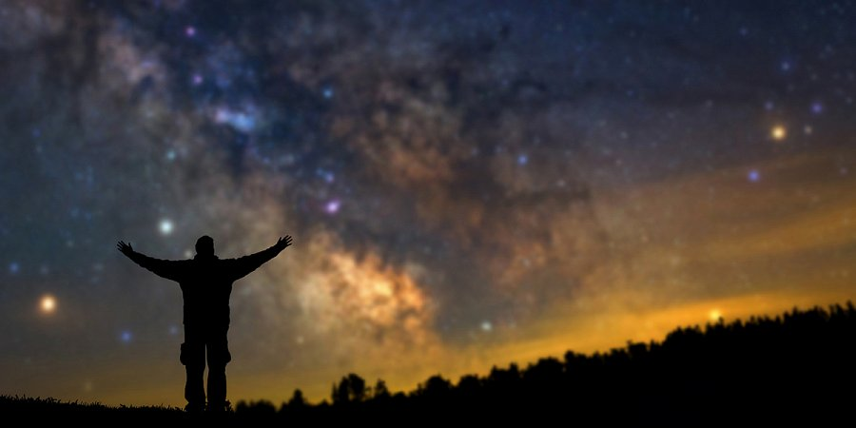
By wykonywać zdjęcia takie jak John William Draper, czyli pionier astrofotografii z pewnością potrzebne Ci nie tylko umiejętności fotograficzne czy odpowiedni sprzęt ale także wiedza z zakresu astrofotografii oraz dobra widoczność. Bieszczadzki Park Narodowy to tak zwany park ciemnego nieba. Warsztaty astrofotografii w Bieszczadach to zatem doskonała forma nauki nowych umiejętności fotografowania, biorąc pod uwagę idealne warunki natury.
Czego nauczą Cie warsztaty astrofotografii w Bieszczadach?
Light Guides organizuje warsztaty astrofotografii w bieszczadach, które trwać będą cały weekend. W ramach warsztatów prowadzący przedstawią możliwość poznania technik fotografowania krajobrazu od podstaw, dowiesz się również ak planować plenerowe wypady. W rejonach Połoniny Wetlińskiej, Stężnicy lub Lutowisk zostaną natomiast przeprowadzone zajęcia praktyczne. Zainteresowany? Sprawdź szczegółowy plan na stronie Light Guides.

